2姓氏歌

一、把下列的音节补充完整。
zh____ q____ zh____ g_____ zh____
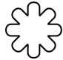
赵 钱 周 官 张

二、读音节，写词语。
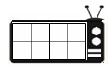
shén me shuāng fāng guó wáng xìng míng

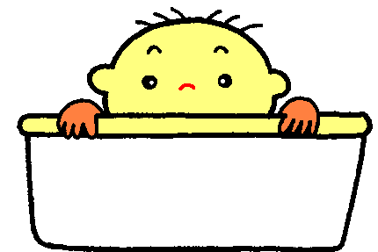
三、下列的字各是什么结构的？（连线）

周 吴 钱 孙 官 张 李 赵


上下结构
半包围结构
左右结构

四、能说会道。
说一说班里的同学都有哪些姓？
_____________________________________________________________________________________________________________________
五、照样子做问答游戏。
你姓什么？我姓方，
什么方？方向的方？
你姓什么？我姓_______
什么_____？____________。

订正栏

参考答案：一、ào ián ōu uān āng
二、什么 双方 国王 姓名
三、上下结构：吴 官 李 半包围结构：周 赵 左右结构：钱 孙 张
四、示例：有王 石 陈 张 丁 陆 乔
五、章 章 立早章

